Trabajo Práctico N°2
“Recolección y Organización de la Información”

Universidad Nacional de La Plata
Facultad de Ingeniería
Seminario de Redacción de Textos Profesionales
Joaquín Chanquía 02887/7
27 de agosto de 2025

1. Diagramas
1.1 Diagrama de Gantt
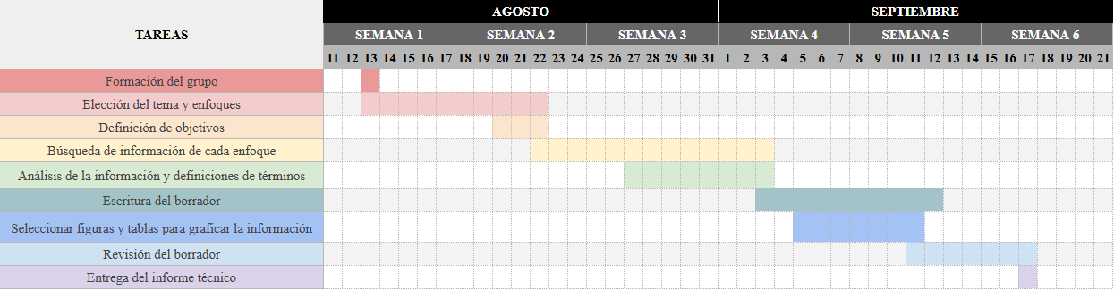
1.2 Diagrama de ideas
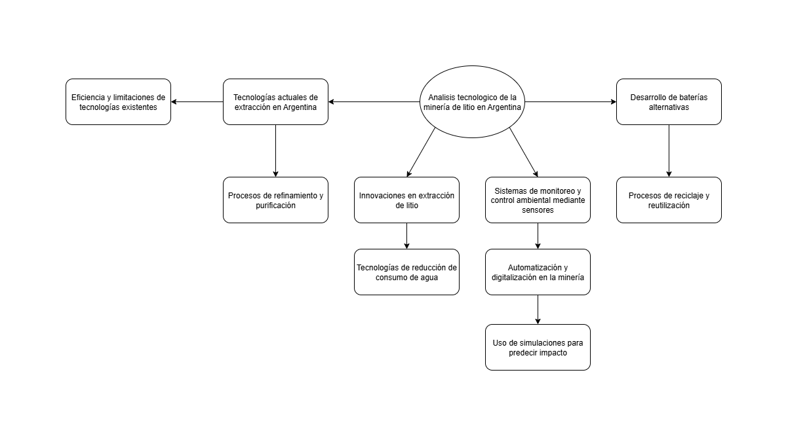
2 Fuentes de información
2.1 Por orden de importancia
- Google Scholar
URL: https://scholar.google.com/
Google Scholar es una de las principales herramientas de búsqueda académica a nivel mundial. Permite acceder a artículos científicos, tesis, conferencias, libros y documentos técnicos publicados en revistas indexadas y repositorios universitarios. Una de sus mayores ventajas es que reúne información de múltiples disciplinas y bases de datos en un solo buscador.
- Litio en la argentina, oportunidades y desafíos para el desarrollo de la cadena de valor [LINK]
- Optimización de parámetros operacionales en la obtención de carbonato de litio a partir de lepidolita: revisión sistemática [LINK]
- Portal del CONICET
URL: https://www.conicet.gov.ar/tag/litio/
El Consejo Nacional de Investigaciones Científicas y Técnicas (CONICET) es el principal organismo de investigación en Argentina. En su portal institucional cuenta con una sección específica dedicada al litio, donde publica noticias, proyectos científicos, patentes, desarrollos tecnológicos y colaboraciones con universidades y empresas.
- Procesos de Extracción de Litio de sus Depósitos en Salares Argentinos [LINK] (Hay que pedir una copia)
- Repositorio Institucional Digital de Acceso Abierto (RIDAA)
URL: https://ridaa.unq.edu.ar/
El RIDAA de la Universidad Nacional de Quilmes ofrece acceso abierto a tesis, artículos y trabajos académicos de estudiantes, docentes e investigadores. Es una fuente confiable y académica, que permite acceder a documentos con análisis profundos y sustentados en investigación de campo, útiles para comprender cómo evolucionaron los métodos de extracción, el rol de la maquinaria empleada y el impacto sobre las comunidades.
- Puna, litio y agua: estimaciones preliminares para reflexionar sobre el impacto en el recurso hídrico [LINK]
- Litio en Argentina: de insumo crítico a commodity minero: trayectoria socio-técnica de los yacimientos litíferos de la Puna [LINK]
- Revistas de la Universidad Nacional de La Plata (UNLP)
URL: https://revistas.unlp.edu.ar/
Las revistas científicas de la UNLP agrupan publicaciones revisadas por pares en diversas áreas, incluyendo ingeniería, tecnología y políticas públicas. Allí se encuentran artículos de investigación sobre minería, energías limpias y litio que provienen de investigadores de la propia universidad o de instituciones asociadas como el CONICET.
- Ciencia Tecnología y Política - (Página 37) El litio en Argentina. Impacto productivo y políticas científico-tecnológicas [LINK]
- Biblioteca del estado
URL: https://www.argentina.gob.ar/buscar
URL SEGEMAR: https://www.argentina.gob.ar/economia/segemar
El portal oficial del Estado argentino publica documentos oficiales, estadísticas y reportes técnicos. Sirve como complemento a las publicaciones académicas, brindando información técnica y de políticas públicas. También esta la sección del SEGEMAR, el Servicio Geológico Minero Argentino
- Informes de cadenas de valor – Minería de litio – mayo 2024 [LINK]
- MAPA DEL LITIO EN SALMUERAS DEL NOROESTE ARGENTINO [LINK]
  - Por orden de accesibilidad
- Google Scholar
Es la más accesible porque no requiere registro ni permisos; cualquier persona puede ingresar y realizar búsquedas de artículos.
- Biblioteca del Estado
Acceso libre y público a documentos oficiales en formato PDF desde el portal gubernamental.
- Portal del CONICET
También de acceso libre, pero la información está más organizada en noticias y proyectos específicos, por lo que requiere mayor búsqueda interna. Puede requerir pedir acceso a una copia de un archivo.
- Repositorio RIDAA – UNQ
Si bien es de acceso abierto, puede requiere identificar y descargar tesis específicas, lo cual puede ser un poco menos inmediato que en las fuentes anteriores.
- Revistas de la Universidad Nacional de La Plata (UNLP)
Son de acceso abierto, aunque algunos artículos pueden requerir navegación más técnica dentro del sitio para encontrar lo buscado. No es intuitiva la interfaz de búsqueda.

2.3 Palabras clave
Minería de litio en Argentina
Refinamiento de litio
Tecnologías de extracción de litio
Consumo de agua minería de litio
Monitoreo ambiental minería
Baterías alternativas
Simulación minería de litio

3 Estilos del lenguaje
3.1 Lenguaje formal
“Las tecnologías actuales de extracción de litio en Argentina presentan limitaciones en la eficiencia y en el consumo de agua, lo que exige el desarrollo de alternativas más sostenibles.”

3.1 Lenguaje coloquial
“Las formas que se usan hoy para sacar litio en Argentina gastan mucha agua y no son tan buenas, por eso habría que buscar otras más amigables con el ambiente.”
3.2 Voz activa
“Los ingenieros desarrollaron un nuevo sistema de extracción directa de litio que reduce el consumo de agua.”
3.2 Voz pasiva
“Un nuevo sistema de extracción directa de litio fue desarrollado por ingenieros para reducir el consumo de agua.”
3.3 Primera persona
“En este trabajo analizamos las tecnologías emergentes para el reciclaje de baterías de litio.”
3.3 Tercera persona
“Este trabajo analiza las tecnologías emergentes para el reciclaje de baterías de litio.”

4 Tipos de información
4.1 Hecho, inferencia y opinión
En Argentina, la minería de litio se concentra principalmente en los salares de la Puna, ubicados en Jujuy, Salta y Catamarca. Según datos del Servicio Geológico Minero Argentino (SEGEMAR), más del 60% de los proyectos de extracción se desarrollan en estas provincias.
Si las actuales tecnologías de extracción continúan utilizándose sin mejoras significativas, es probable que el consumo intensivo de agua genere una presión creciente sobre los ecosistemas áridos de la región, afectando tanto a la biodiversidad como a las comunidades locales que dependen de ese recurso.
La sostenibilidad de la minería de litio en Argentina dependerá de la incorporación de tecnologías más eficientes en el uso del agua y de la implementación de un marco regulatorio más estricto que equilibre el desarrollo económico con la protección ambiental.

4.1 Criterio de Orden
El hecho en el primer párrafo se organiza con un criterio espacial, porque ubica la actividad en un territorio determinado, las provincias del norte argentino.
La inferencia que se relató en el segundo párrafo sigue un criterio lógico porque plantea una situación hipotética sin relación directa.
En el tercer párrafo la opinión se redactó con un criterio jerárquico ya que se priorizó el factor que se considera mas relevante, la incorporación de tecnologías más eficientes, y luego se explicó el siguiente factor, considerado menos crítico, la implementación de un marco regulatorio.

